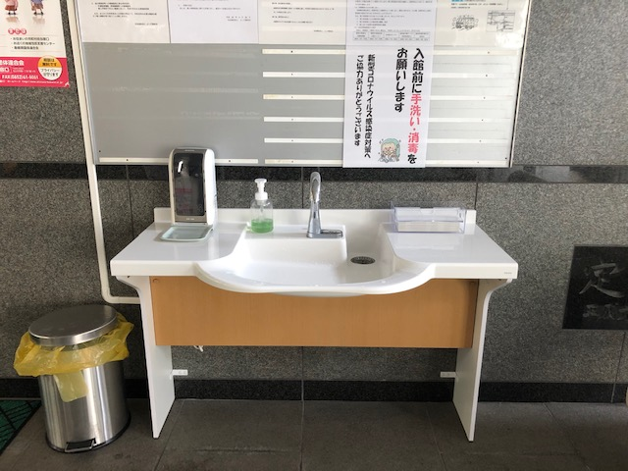建物の入り口

低い精度で自動的に生成された説明天井から吊るされている

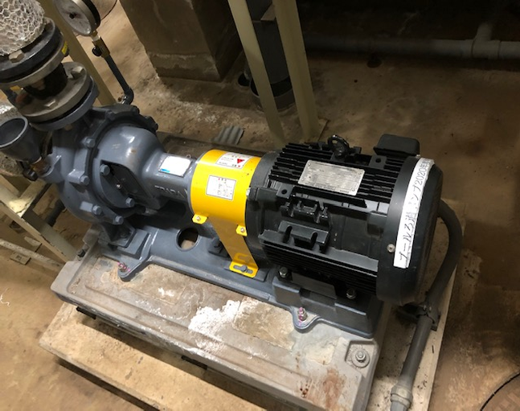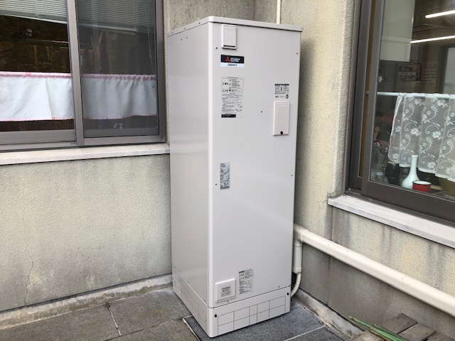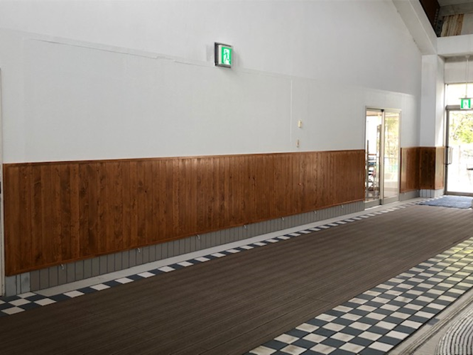

ホール入口手洗新設

フェンス改修

プール循環ろ過ポンプ更新

デイサービス小型電気温水器更新

照明器具更新

アスレチックルームアルミサッシ改修

**令和２年度「ケアポートよしだ」大規模修繕竣工写真**